ПРИЛОГ 1А

ПРИЈАВНИ ФОРМУЛАР ЗА СТАМБЕНЕ ЗАЈЕДНИЦЕ

СПРОВОЂЕЊЕ МЕРА ЕНЕРГЕТСКЕ САНАЦИЈЕ КОЈЕ СЕ ОДНОСЕ НА УНАПРЕЂЕЊЕ ТЕРМИЧКОГ ОМОТАЧА, ТЕРМОТЕХНИЧКИХ ИНСТАЛАЦИЈА И УГРАДЊЕ СОЛАРНИХ КОЛЕКТОРА ЗА ЦЕНТРАЛНУ ПРИПРЕМУ ПОТРОШНЕ ТОПЛЕ ВОДЕ
ПО ЈАВНОМ ПОЗИВУ УПРАВЕ ЗА ПОДСТИЦАЊЕ И УНАПРЕЂЕЊЕ ЕНЕРГЕТСКЕ ЕФИКАСНОСТИ ЈП 1/22ЗА СТАМБЕНЕ ЗГРАДЕ У ОПШТИНИ ОЏАЦИ

1. ПОДАЦИ СТАМБЕНЕ ЗАЈЕДНИЦЕ

1. | Назив стамбене заједнице
2. | Матични број
3. | ПИБ
4. | Адреса

ЛИЧНИ ПОДАЦИ ОВЛАШЋЕНОГ ЛИЦА ЗА ЗАСТУПАЊЕ СТАМБЕНЕ ЗАЈЕДНИЦЕ

1. | Име и презиме
2. | Број личне карте
3. | Адреса
4. | Број телефона фиксни
5. | Број телефона мобилни

2. МЕРА ЗА КОЈУ СЕ ПРИЈАВЉУЈЕТЕ
Стамбена заједница не може да конкурише за више од једне мере енергетске ефикасности, осим за меру из тачке 4)
1) | заменa спољних прозора и врата и других транспарентних елемената термичког омотача са одговарајућим термичким својствима према негрејаним просторијама, за стамбене зграде
2) | постављање и набавка материјала за термичку изолацију зидова, таваница изнад отворених пролаза, зидова, подова на тлу и осталих делова термичког омотача према негрејаном простору за стамбене зграде
3) | набавка и инсталација котлова на природни гас, грејачa простора, или замена постојећег грејача простора (котао или пећ) ефикаснијим, за стамбене зграде
4) | набавка и инсталација котлова на биомасу (дрвни пелет, брикет, сечка), грејачa простора, или замена постојећег грејача простора (котао или пећ) ефикаснијим, за стамбене зграде
5)* | замена постојеће или уградња нове цевне мреже, грејних тела-радијатора и пратећег прибора за стамбене зграде
*За меру из тачке 5) се може конкурисати само заједно са мером замене постојећег грејача простора (котао или пећ) ефикаснијим из тачке 3) и 4) или се објекат прикључује на систем даљинског грејања

3. ТРЕНУТНО СТАЊЕ ВАШЕ СТАМБЕНЕ ЗГРАДЕ
Број станова у стамбеној згради
Број корисника који станује у стамбеној згради према Списку станара
Број спратова у објекту

Површина стамбене зграде према Катастру у метрима квадратним

Постојеће стање у погледу термичке изолације објекта (потребно је да заокружите одговор):
- Спољни зидови и кров без термичке изолације
- Спољни зидови без а кров са термичком изолацијом
- Спољни зидови са а кров без термичком изолацијом
- Спољни зидови и кров са термичком изолацијом
Постојећи начин грејања:
- Угаљ/ лож уље/мазут
- Електрична енергија
- Дрво
- Природни гас/пелет/даљинско грејање
* потребно је да заокружите одговор
Постојећи прозори на вашем објекту*:
- ЈЕДНОСТРУКИ дрвени прозори
Примери:
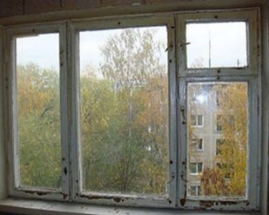

- ДВОСТРУКИ дрвени прозори
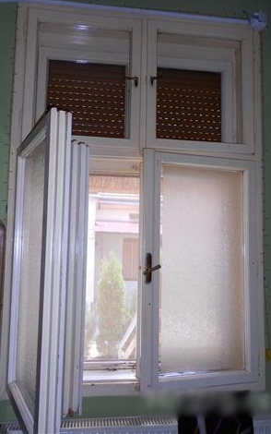
Примери:
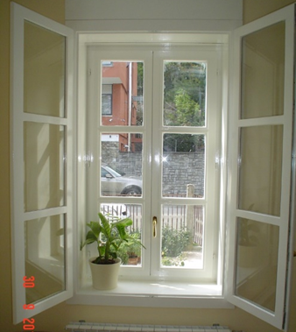
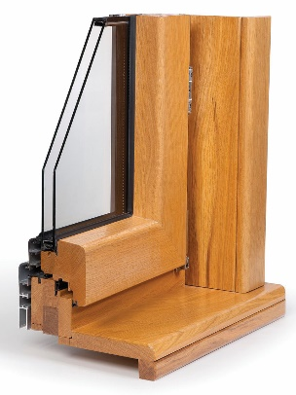
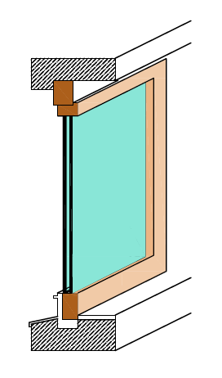
3. Дрвени једноструки прозори са ДУПЛИМ (ВАКУУМ) СТАКЛОМ
Примери:

4. ПВЦ или алуминијумски прозор
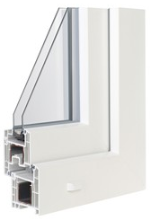
Пример:

* потребно је да заокружите одговор

Напомена:
Оцењивање и рангирање пројеката врши се у складу са правилником којим се уређује расподела средстава општине и применом критеријума из одељкаVIII Јавног конкурса.

Уколико Комисија приликом обиласка објекта подносиоца пријаве констатује да подаци наведени у пријави нису истинити, подносилац ће бити дисквалификован.

Датум:________2022. године.
Потпис подносиоца захтева

---------------------------

